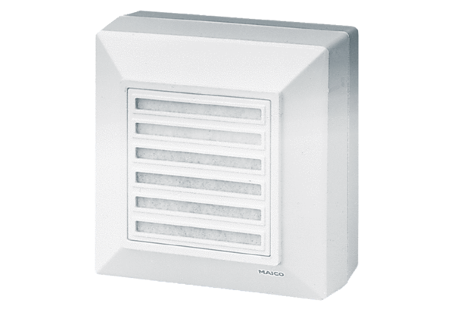Ventilátor na omítku ERA 17 GObsah dodávky: 1 kusSortiment:
Typové číslo: 0080.0646Výrobce: MAICO

